Výstava keramiky JANA KUTÁLKA představí jeho celoživotní dílo
nebude chybět ani rodinný betlém s téměř 50 figurkami

tisková zpráva
PRAHA 8. 11. 2012 – Letos uplynulo 95 let od narození výtvarníka Jana Kutálka a současně 25 let od jeho odchodu. U příležitosti těchto výročí bude v sobotu 24. 11. 2012 v 10.00 h v prostorách Regionálního muzea v Jílovém u Prahy zahájena velkolepá výstava jeho celoživotního díla a bude k vidění až do 31. března 2013.
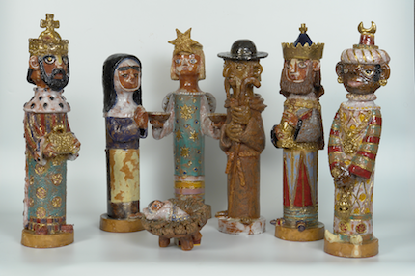
Novinkou letošní výstavy jsou nejen některé plastiky, které byly zapůjčeny ze soukromých sbírek, ale zejména keramické reliéfy, které se na výstavách za posledních 20 let nemohly využít kvůli technickým problémům s instalací v historických prostorách. Keramické návrhy loutek pro animovanou pohádku „Za horama, za dolama“ a jejich realizace se bude líbit zejména dětem.
Zcela ojedinělá je také expozice jeho kreseb – první nápady, jejich obměny i konečné návrhy z různých časových období.
Městská galerie hl. města Prahy zapůjčí také Slovanské nebe, velkou skupinu keramických soch vysokých přibližně jeden metr. Předvánoční čas zpestří nejen betlém z poslední doby jeho tvorby, ale i rodinný betlém s bezmála 50 figurkami a velký reliéf „Útěk do Egypta“ s vánoční tematikou, který dosud nikdy nebyl vystaven.
Zajímavé bude sledovat na několika motivech (Adam a Eva, krasojezdkyně, mořská panna, kohout), které se v tvorbě Jana Kutálka cyklicky opakovaly, jejich vývoj během mnoha let. Starší plastiky budou pro ty, kteří jeho dílo znají, možná překvapením, podobně jako keramické obrazy, např. portrét Francoise Villona.
„Jeho výstavy byly vždy nabité pozitivní energií, lidé se usmívali, upozorňovali se na detaily; děti seděly na zemi a kreslily podle panáků své vlastní obrázky. Věřím, že i v dnešní hektické době přinese tato žánrově pestrá výstava Jana Kutálka návštěvníkům radost a dobrou náladu,“ říká vnučka PaedDr. Dana Kutálková, která se na přípravě výstavy aktivně podílí.
Pro návštěvníky s větší poruchou zraku je možné vyčlenit plastiky, které si mohou „prohlédnout“
i rukama.
Regionální muzeum v Jílovém u Prahy je pohodlně dostupné i příměstskou autobusovou dopravou, například linkou číslo 332 ze zastávky metra Budějovická nebo 331 z Kačerova, cesta trvá necelou půlhodinu.
Stálá expozice keramiky Jana Kutálka je k vidění na zámku Linhartovy, www.zameklinhartovy.cz.
# # #
O autorovi
Jan Kutálek se narodil 20. 7. 1917 v pražských Nuslích. Ve 30. letech studoval malbu na soukromé škole u Rudolfa Vejrycha a po válce sochařství na Akademii výtvarných umění u prof. Karla Pokorného. Kámen jako materiál ho však neoslovil tak, jako hlína, kterou objevil na tradičních hrnčířských trzích na Kampě. U ní našel možnost uplatni svůj cit pro tvar, kresbu i barvu současně. Lidové umění si zamiloval již během svých dětských let na jižní Moravě, odkud pocházel jeho otec a kde Jan trávil prázdniny. Svou inspiraci nacházel nejenom v lidové tvorbě, ale ovlivňovala ho literatura, historie, antika, slovanská mytologie, svět pohádek i moderní umění. Po studiu u Rudolfa Vejrycha se vydal na cesty, prošel kus Jugoslávie a velkou část Itálie. Odtud zřejmě pocházejí jeho cyklické náměty z antiky a komedie dellarte.
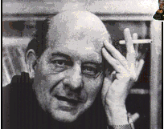
Jan Kutálek si hrál nejen s hlínou a glazurami, ale i s názvy svých figurek – Držpalec, Vasrštand, Fišpajtl... Jeho umění je srozumitelné a vidění světa laskavé, i proto oslovuje širokou veřejnost napříč časem a generacemi.
(Pozn.: čerpáno z publikace Jan Kutálek, 1917–1987, autorky PaedDr. Dany Kutálkové)

Užitečné odkazy:
www.muzeumjilove.cz; www.jankutalek.cz

Více informací poskytne:
PaedDr. Dana Kutálková, e-mail: dana.kutalkova@homolka.cz, mobil: 737 207 116
Lucie Kutálková, e-mail: lkutalkova@seznam.cz, mobil: 777 117 112

